

Cuenta y colorea el 6.



Repasa el número 6; luego con témpera pasa sobre el número “6"; coloréalo.
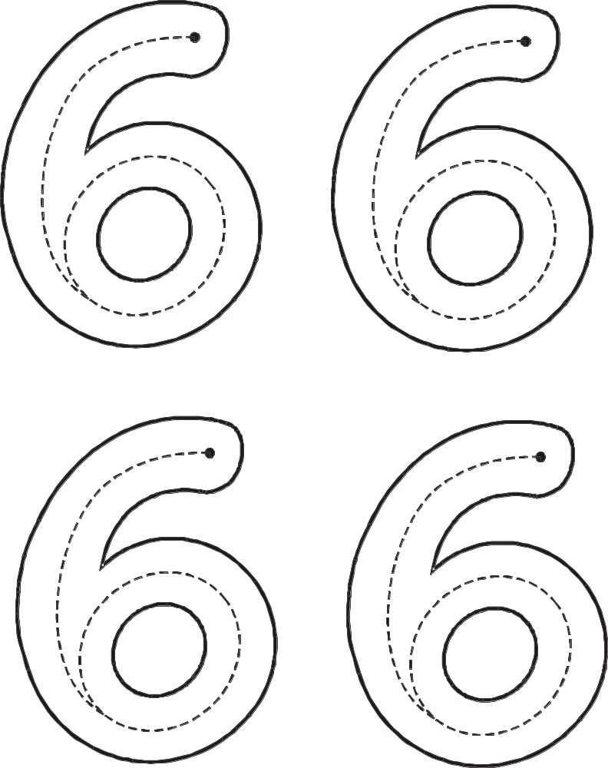

Colorea los conjuntos con 6 elementos.

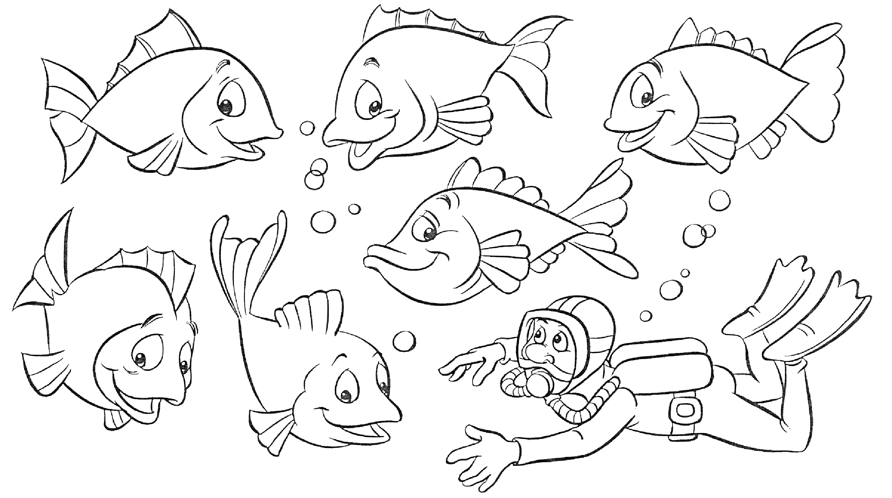
Colorea 6 peces y repasa.

